100043, г. Ташкент, ул. Бунёдкор, кв-л Е, д.12. тел: (+99871) 2779571, факс: (+99871) 2779606, e-mail: chachtex.uz@mail.ru
Mas’uliyati
cheklangan
jamiyat
Общество
с ограниченной
ответственностью
Chach

ПРАЙС НА ХЛОПЧАТОБУМАЖНЫЕ, ВЯЗАННЫЕ, РАБОЧИЕ ПЕРЧАТКИ «СНАСНТЕХ»
ПО СОСТОЯНИЮ НА 15 АПРЕЛЯ 2022 года

 | НАИМЕНОВАНИЕ И КРАТКАЯ ХАРАКТЕРИСТИКА ТОВАРА | УПАКОВКА | ЦЕНА ОДНОЙ ПАРЫ В:
 |  |  | Сум Узбекистан | Рубль Россия* | Доллар США **
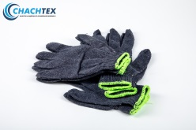 | Вес 40 грамм, 7 класса вязки, серого цвета. | Упакован в полиэтиленовые мешки по 500 штук. | 1092,5 | 7,65 | 0,096
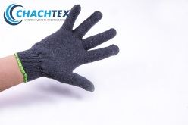 | Вес 45 грамм, 7 класса вязки, серого цвета. | Упакован в полиэтиленовые мешки по 500 штук. | 1150 | 8,05 | 0,10
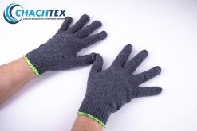 | 50 грамм, 7 класса вязки, серого цвета. | Упакован в полиэтиленовые мешки по 400 штук. | 1207,5 | 8,45 | 0,11
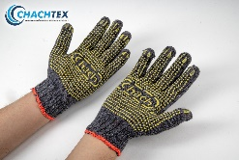 | 40 грамм, 7 класса вязки, серого цвета, с нанесением ПВХ. | Упакован в полиэтиленовые мешки по 500 штук. | 1322,5 | 9,25 | 0,12
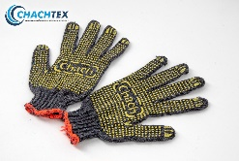 | 45 грамм, 7 класса вязки, серого цвета, с нанесением ПВХ | Упакован в полиэтиленовые мешки по 500 штук. | 1380 | 9,65 | 0,12
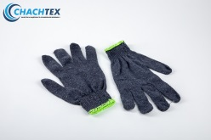 | 40 грамм, 10 класса вязки, серого цвета. | Упакован в полиэтиленовые мешки по 500 штук. | 1150 | 8,05 | 0,10
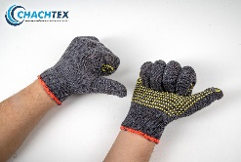 | 40 грамм, 10 класса вязки, серого цвета, с нанесением ПВХ. | Упакован в полиэтиленовые мешки по 500 штук. | 1380 | 9,65 | 0,12

* - Курс Российского Рубля к Узбекскому суму, по состоянии на 15.04.2022г., по данным ЦБ Узбекистана – 142,96 сум за 1 Российский Рубль.
** - Курс Доллара США к Узбекскому суму, по состоянии на 15.04.2022г., по данным ЦБ Узбекистана – 11329,38 сум за 1 Доллар США.

С заявками просим обращаться по телефонам: + 998 99 8811960 Сарвар;+998 93 5000223 Ильхом. Тел.oфис: +998 71 2779571. Факс: +998 71 2779606.
WEB: www.chachtex.uz . Email: chachtex.uz@mail.ru

С уважением, Директор А.В.Рахманов

